

Commissioning

Test

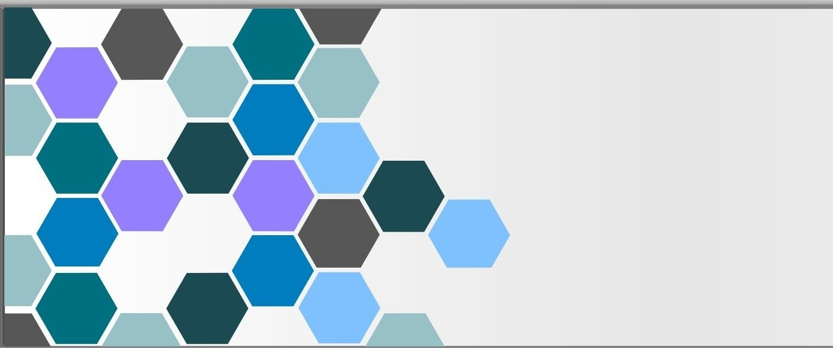**CV. DAITIA SIGMA SOLUSI**

**Innovative and Collaborative**

Our goal is to create a conducive business ecosystem, so we maintain good relations with our collaborators and stakeholders.

**I2J EMAIL TELEPHONE WEBSITE**

[mydaitia@gmail.com](mailto:mydaitia@gmail.com) 08114551717 daitia.id

# **DAFTAR ISI**

**DAFTAR ISI** 2

**DAFTAR GAMBAR** 3

**A.** **PENDAHULUAN** 5

**B.** **TUGAS DAN TANGGUNG JAWAB** 7

**C.** **METODE PENGECEKAN** 7

**D.** **TOPOLOGI INFRASTRUKTUR JARINGAN DAN SERVER** 8

**E.** **KESESUAI SPESIFIKASI BARANG** 8

**F.** **MAPPING KONFIGURASI JARINGAN DAN SERVER** 11

**G.** **KESESUAIAN INSTALASI SERVER DAN JARINGAN** 12

**H.** **HASIL PENGUJIAN AKSES INTERNET** 31

**I.** **PENGECEKAN KONFIGURASI JARINGAN DAN SERVER** 35

**J.** **LAMPIRAN** 46

# **DAFTAR GAMBAR**

Gambar 1. 1 Main Topologi Jaringan & Server 8

Gambar 1. 2 Instalasi Main Server 12

Gambar 1. 3 instalasi Backup Server 12

Gambar 1. 4 Instalasi Switch R. Server Gedung 1 13

Gambar 1. 5 Instalasi Switch LT2 Gedung 1 13

Gambar 1. 6 Instalasi Switch-1 LT 2 Gedung 2 13

Gambar 1. 7 Instalasi Switch-2 LT 1 Gedung 2 13

Gambar 1. 8 Instalasi Switch-3 LT 2 Gedung 2 13

Gambar 1. 9 Tower Gedung 1 14

Gambar 1. 10 Tower Gedung 2 14

Gambar 1. 11 Instalasi Main Router 15

Gambar 1. 12 Instalasi UPS 15

Gambar 1. 13 Pengujian Total Bandwidth 32

Gambar 1. 14 Status Bandwidth Interface Internet 32

Gambar 1. 15 Hasil pengujian PING ke server google 33

Gambar 1. 16 Pengujian Konektifitas ke perangkat Handphone 33

Gambar 1. 17 Hasil pengujian PING Server farm1 ke server google 34

Gambar 1. 18 Hasil pengujian PING Server farm2 ke server google 34

Gambar 1. 19 Hasil pengujian PING Server pbs ke server google 34

Gambar 1. 20 Konfigurasi Default Gateway 35

Gambar 1. 21 Konfigurasi DNS Server 35

Gambar 1. 22 Konfigurasi DNS Server 36

Gambar 1. 23 Konfigurasi NAT 36

Gambar 1. 24 Konfigurasi L2TP VPN 37

Gambar 1. 25 Status client terkoneksi ke vpn 37

Gambar 1. 26 Konfigurasi Raid 1+0 pad main server 37

Gambar 1. 27 Intalasi Hypervisor Proxmox 38

Gambar 1. 28 Status VPN Berjanlan dengan normal 38

Gambar 1. 29 instalasi Backup Server 39

Gambar 1. 30 Penjadwalan Otomatis Backup 39

Gambar 1. 31 List Hasil Backup Otomatis 39

Gambar 1. 32 Daftar Access Point yang terkoneksi ke aruba central 40

Gambar 1. 33 Konfigurasi SSID 40

Gambar 1. 34 Konfigurasi Security Key 41

Gambar 1. 35 Status Enable Radio 2.4, 5Ghz, dan 6Ghz 41

Gambar 1. 36 Daftar Switch yang terkoneksi 41

Gambar 1. 37 Daftar Perangkat yang terkoneksi ke jaringan 42

Gambar 1. 38 Konfigurasi VLAN Switch 42

Gambar 1. 39 Status Lisensi Perangkat 43

Gambar 1. 40 Grid View CCTV 44

Gambar 1. 41 Status Point To Point 44

Gambar 1. 42 Speedtest Point To Point Access Point 45

# **PENDAHULUAN**

Uji komisioning dilakukan di lapangan untuk membuktikan karakteristik peralatan secara individu, sub-sistem dan sistem sebelum peralatan dioperasikan secara komersial. Uji komisioning juga wajib dilakukan bila terjadi perubahan pada hardware (antara lain: rekondisi, perubahan instalasi, perubahan kapasitas, dan relokasi) dan atau software yang mempengaruhi performance.

Standar sangat diperlukan dalam pelaksanaan komisioning sangatlah penting sebagai acuan, referensi dan pedoman agar komisioning dapat berjalan dengan baik menghindari kesalah pahaman dan interpretasi yang berbeda antara pihak yang terkait dalam pekerjaan komisioning. Beberapa standard yang telah disepakati pada kegiatan komisioning adalah penggunaan system virtualisasi server dan backup server menggunakan proxmox, managemen IP pengguna, pengaturan lalulintas jaringan menggunakan vlan, letak endpoint jaringan atau access point.

Personel yang terlibat pada pelaksanaan komisioning, diantaranya:

* Penguji yaitu yang menyiapkan dan melaksanakan pengujian dalam rangka komisioning untuk pengujian individu dan sub sistem. Penguji harus kompeten pada bidangnya. Penguji harus terampil dan mempunyai pengalaman tentang jenis instalasi yang diujinya.
* Commisioning engineer yaitu yang menyiapkan prosedur pengujian dalam rangka komisioning untuk pengujian sistem. Personel tersebut harus kompeten pada, termasuk instalasi sehubungan dengan kegiatan komisioning. Penguji dan commisioning engineer adalah personel yang berkualifikasi dalam pengujian peralatan.

Tujuan utama kegiatan Commissioning ini adalah untuk memastikan bahwa pekerjaan pemasangan instalasi jaringan dan instalasi server yang dilakukan sudah memenuhi semua peraturan yang berlaku, regulasi, kode dan standar yang telah ditetapkan sebelumnya.

Secara umum test procedure harus mengacu pada ketentuan kontrak, peraturan dan standar yang berlaku, serta instruksi dan rekomendasi pabrik pembuat peralatan.

Pada tahap ini kami melakukan pengujian pada perangkat internet dan server dengan skala besar dimana semua perangkat jaringan dan server akan diuji secara bersamaan guna melihat semua sistem berjalan sesuai dengan fungsinya dan sesuai standar yang diinginkan, Adapun pengujian instalasi jaringan ini meliputi pengukuran bandwith, pengecekan konfigurasi router *( vlan, ip address, dan firewall),* pengecekan switch, pengecekan wireless access point *( license, cotroller, dan pointing ),* pengecekan radio *( kekuatan signal, bandwith RX dan TX )*, dan cctv.

Ditahap ini juga dilakukan pengujian pada server, meliputi pengecekan konsep penyimpanan yang digunakan *(RAID),* pengecekan system mesin virtualisasi *(Proxmox)*, pengecekan system backup *(server)*.

Pengujian ini dilakukan untuk membuktikan bahwa instalasi dan konfigurasi yang dikerjakan telah memenuhi kontrak, serta menjadi acuan pengoperasian dan pemeliharan.

# **TUGAS DAN TANGGUNG JAWAB**

Berikut diuraikan tugas dan tanggung jawab konsultas:

1. Membuat desain perencanaan topologi infrastruktur jaringan dan server
2. Membuat mapping konfigurasi server dan jaringan
3. Membuat list Kebutuhan peralatan jaringan dan server
4. Pengecekan kesesuain spesifikasi barang
5. Pengecekan kesesuain instalasi jaringan dan server
6. Pengecekan kesesuian konfigurasi jaringan dan server
7. Pengujian akses internet

# **METODE PENGECEKAN**

Pengecekan instalasi jaringan dan server dapat dilakukan dengan menggunakan 3 metode, yakni:

1. Pengecekan Hardware

Pengecekan Hardware yakni meliputi pengecekan spesifikasi dari perangkat, dan pengecekan lokasi pemasangan perangkat (router, switch, dan server), pengecekan titik-titik end point (Access Point), serta pengecekan pemasanagn kabel dan rak server.

1. Pengecekan Software

Pengecekan Sofware yakni meliputi pengecekan pada aplikasi management virtualisasi server dan backup server ( proxmox ) yang digunakan yang terdiri dari pengecekan summary ditiap-tipa server, pengecekan controller ARUBA sebagai admin panel untuk managemen perangkat switch, dan access point, pengecekan controller UNIFI sebagai admin panel untuk managemen perangkat Radio Outdor dan CCTV.

1. Pengecekan System

Pengecekan System yakni meliputi pengecekan system penyimpanan yang digunakan ( Redurent Array of Independent Disk atau dikenal dengan RAID), system manageman IP Address, system managemen Vlans, system backup server, dan pengecekan konekstifitas antar perangkat menggunakan metode PING.

# **TOPOLOGI INFRASTRUKTUR JARINGAN DAN SERVER**

Rancangan topologi digunakan untuk memudahkan kontraktor dalam menghubungkan perangkat utama pada jaringan computer dan server.

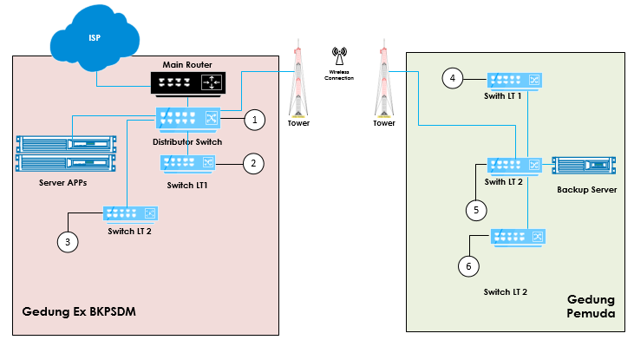

Gambar 1. 1 Main Topologi Jaringan & Server

# **KESESUAI SPESIFIKASI BARANG**

Berikut adalah hasil pemeriksaan terhadap perangkat yang terpasang, menunjukkan kesesuaian spesifikasi perangkat yang terpasang dan daftar yang telah diberikan.

|  |  |  |
| --- | --- | --- |
| **No** | **Item** | **Spesifikasi** |
| 1 | DL380 G10 4208 - SILVER 8 CORE 2.1, 1x64GB, 4TBx2 SAS LFF, RPS (2x800W) P20172-B21 HPE ProLiant DL380 Gen10 4208 2.1GHz 8-core P816i-a NC 12LFF 800W RPS Server Intel Xeon-Silver 4208 (2.1GHz/8-core/85W), HPE Ethernet 1Gb 4-port 366FLR FlexibleLOM Adapter, P816i-a/4GB with Smart Storage Battery, PCIe Slots 3-slots (x8, x16, x8 with dual m.2), Power Supply 2x HPE 800W Flex Slot Platinum Hot Plug Low Halogen, Fans 6 - Performance, HPE iLO Standard with Intelligent Provisioning, Rail Kit LFF Easy Install with Cable Management Arm, Energy Star 3.0, 2U Rack, Warranty 3-year parts, 3-year labor, 3-year onsite support HS7Y7E HPE 3 Year Tech Care Essential (24x7) DL380 Gen10 E5Y34A HP OneView incl 3yr 24x7 Supp Phys 1 Svr Lic P00930-B21 HPE 64GB (1x64GB) Dual Rank x4 DDR4-2933 CAS-21-21-21 Registered Smart Memory Kit x1 872487-B21 HPE 4TB SAS 12G Business Critical 7.2K LFF SC 1-year Warranty Multi Vendor HDD x2 | Sesuai |
| 2 | HPE ProLiant ML110 Gen10 Intel Xeon B 3204 - 6 CORE 1.9GHz, 8GB, , DVD-RW, KM P10806-371 HPE ProLiant ML110 Gen10 3204 1.9GHz 6-core 1P Intel Xeon-B 3204 (1.9GHz/6-core/85W), 8 GB Single Rank RDIMM DDR4 2933 MT/s, Dynamic Smart Array S100i, HPE iLO Standard with Intelligent Provisioning, Energy Star 2.1 certified, Tower (4.5U), Warranty 3-year parts, 3-year labor, 3-year onsite support with next business day response HPE 1TB SATA Non Hot plug HP 9.5mm SATA DVD-RW JackBlack | Sesuai |
| 3 | MikroTik Routerboard CCR1036-12G-4S-EMv2 | Sesuai |
| 4 | Indorack Closed Rack IR9042P - 42U | Sesuai |
| 5 | Indorack Closed Rack Wallmount WIP4504S - 4U | Sesuai |
| 6 | Indorack Closed Rack IR9020P - 20U | Sesuai |
| 7 | Aruba AP-635 (RW) Campus AP | Sesuai |
| 8 | Aruba 6000 48G CL4 4SFP Switch | Sesuai |
| 9 | Aruba Central (Controller) | Sesuai |
| 10 | Kabel UTP Cat6 Commscope | Sesuai |
| 11 | Kabel STP Cat6 Belden | Sesuai |
| 12 | RJ45 Cat6 Commscope UTP | Sesuai |
| 13 | RJ45 Cat6 Belden STP | Sesuai |
| 14 | APC Smart-UPS 3000VA LCD C RM 2U | Sesuai |
| 15 | Apar Thermatic 3kg Celing Mount | Sesuai |
| 16 | Monitor LED 19" Acer | Sesuai |
| 17 | LOGITECH MK345 Wireless Combo Keyboard Mouse | Sesuai |
| 18 | Patch Panel 1 U Rackmount 24 Port Straight-through CAT6 | Sesuai |
| 19 | Unifi Cloud Key Gen2 / Gen2 Plus | Sesuai |
| 20 | Unifi Camera G4 Bullet | Sesuai |
| 21 | Outlet panasonic Cat6e Outside Wall Mounting | Sesuai |
| 22 | Access Point Outdoor PowerBeam AC Gen2 | Sesuai |
| 23 | Ubiquiti Lan RJ45 Surge | Sesuai |
| 24 | Tower Triagle meter 30cm X 30cm X 30cm (include Antipetir) | Sesuai |
| 25 | Kabel Duct 25x25mm 4 Meter | Sesuai |
| 26 | Pipa Conduit untuk Kabel Jaringan | Sesuai |
| 27 | Pipa Sambung L Conduit kabel LAN | Sesuai |
| 28 | Pipa Sambung Lurus Conduit kabel LAN | Sesuai |
| 29 | Lem Pipa PVC isarplas 400 gram | Sesuai |
| 30 | Clam Pipa Conduit untuk Kabel Jaringan | Sesuai |
| 31 | kabel Ties 15 cm isi 50 | Sesuai |
| 32 | Kabel Ties 30 cm isi 50 | Sesuai |
| 33 | Paku Sadel No. 6 | Sesuai |
| 34 | Paku Fischer 6 mm | Sesuai |
| 35 | Cable Ties Label Cable 4x200mm isi 50 pcs | Sesuai |
| 36 | Kabel listrik eterna 3x1.5 50 Meter | Sesuai |
| 37 | Stop Kontak Kuningan 3 Mata | Sesuai |
| 38 | Stakker Listrik Broco | Sesuai |
| 39 | Isolasi Listrik National | Sesuai |

# **MAPPING KONFIGURASI JARINGAN DAN SERVER**

Pembuatan map konfigurasi jaringan dan server bertujuan untuk kontraktor dan melakukan konfigurasi yang sesuai dengan kebutuhan:

1. Konfigurasi Router

Router utama dikonfigurasi sebagai, DHCP Server, DNS Server, Default Gateway, Network Address Translation (NAT) dan VPN management

1. Konfigurasi Switch

Switch yang digunakan merupakan switch manageable yang perlu dikonfigurasi yaitu Virtual LAN (Server, LAN, dan Wireless), dan Trunking

1. Konfigurasi main server

Konfugurasi interface management server, Raid 1+0, Intalasi Hypervisor Proxmox, Cluster, system backup, dan Linux Container (LXC) layanan

1. Konfigurasi Backup Server

Backup Server diinstallasi Proxmox Backup Server dan dikoneksikan ke main server

1. Konfigurasi Acccess Point

Access Point dikoneksikan ke Aruba central, WPA2-Personal, Mengaktifkan Wifi 2,4 Ghz dan 5 Ghz dengan SSID Institut Teknologi BJ Habibie

1. Konfigurasi CCTV

Dapat akses secara local ataupun remote

# **KESESUAIAN INSTALASI SERVER DAN JARINGAN**

1. Instalasi Server

Setelah dilakukan pengecekan semua semua server terpasang sesuai pada rack server dan backup server sudah berada pada lokasi Gedung 2

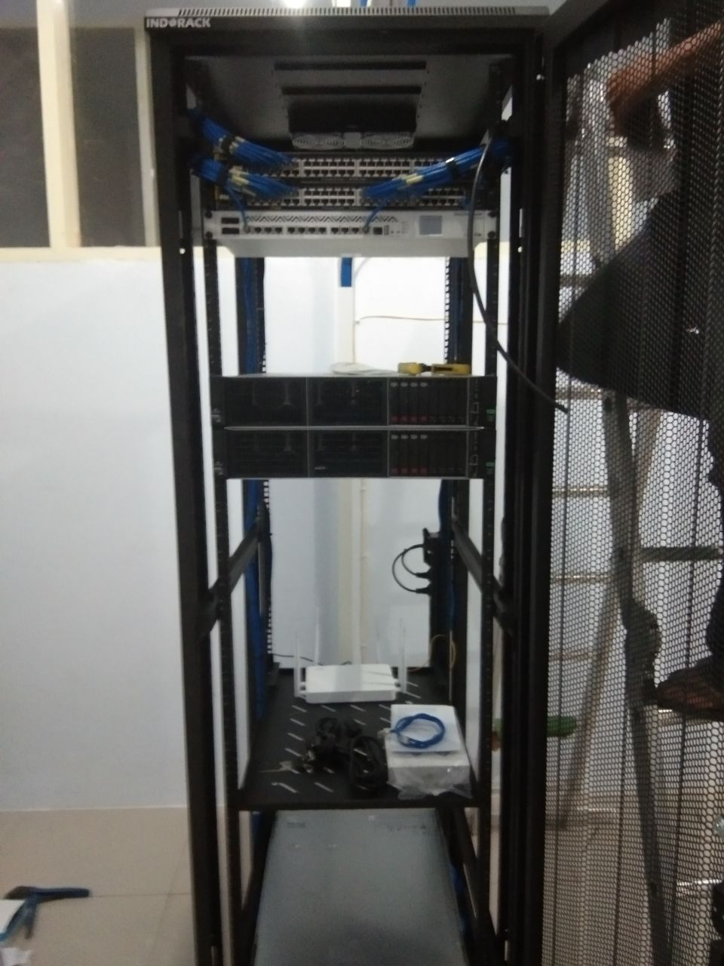

Gambar 1. 2 Instalasi Main Server

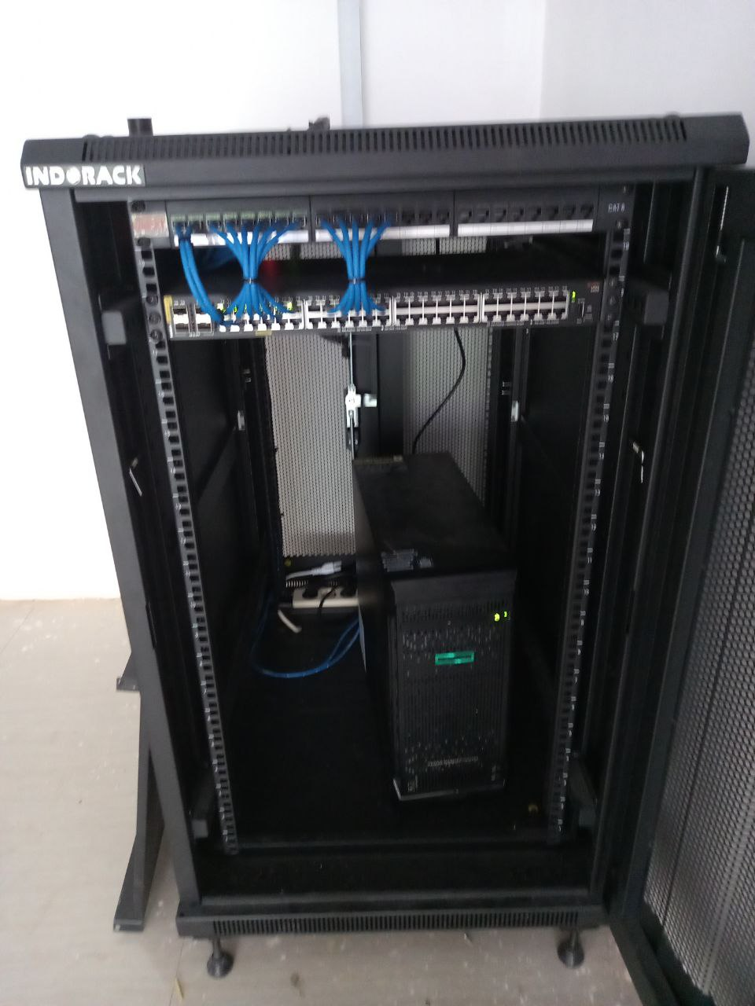

Gambar 1. 3 instalasi Backup Server

1. Instalasi Switch

Setelah dilakukan pengecekan pengecekan semua switch sudah terpasang pada rack dan jarak ke access point tidak lebih dari 75 meter.



Gambar 1. 4 Instalasi Switch R. Server Gedung 1

Gambar 1. 5 Instalasi Switch LT2 Gedung 1



Gambar 1. 6 Instalasi Switch-1 LT 2 Gedung 2

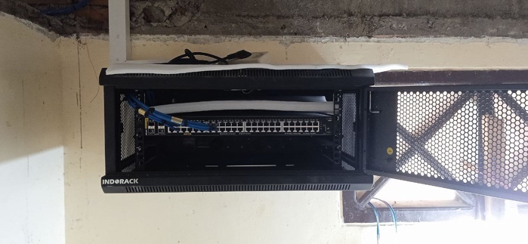

Gambar 1. 7 Instalasi Switch-2 LT 1 Gedung 2

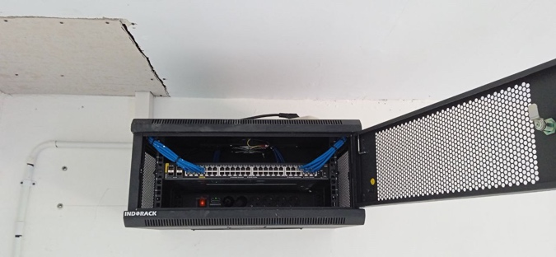

Gambar 1. 8 Instalasi Switch-3 LT 2 Gedung 2

1. Tower

Tower triangle sudah terpadang sesuai

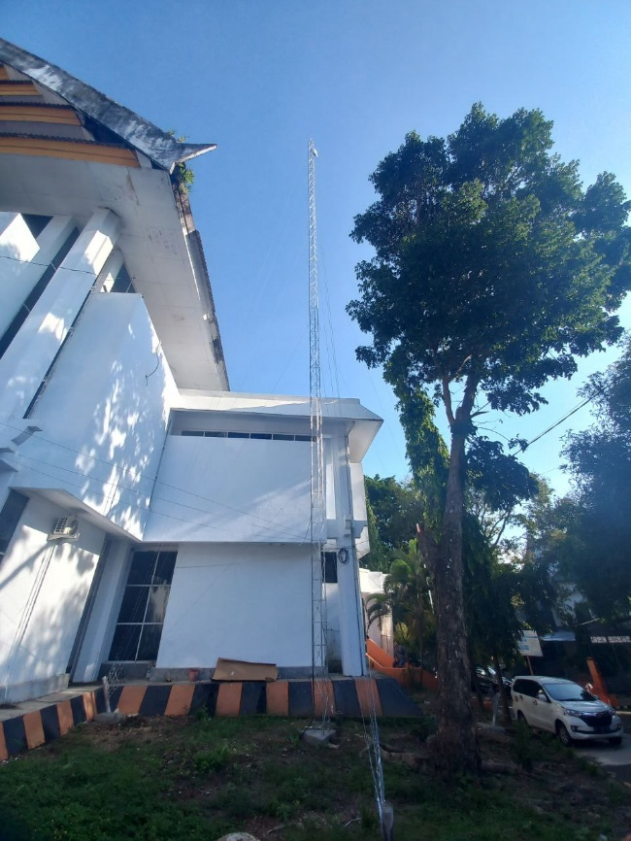

Gambar 1. 9 Tower Gedung 1

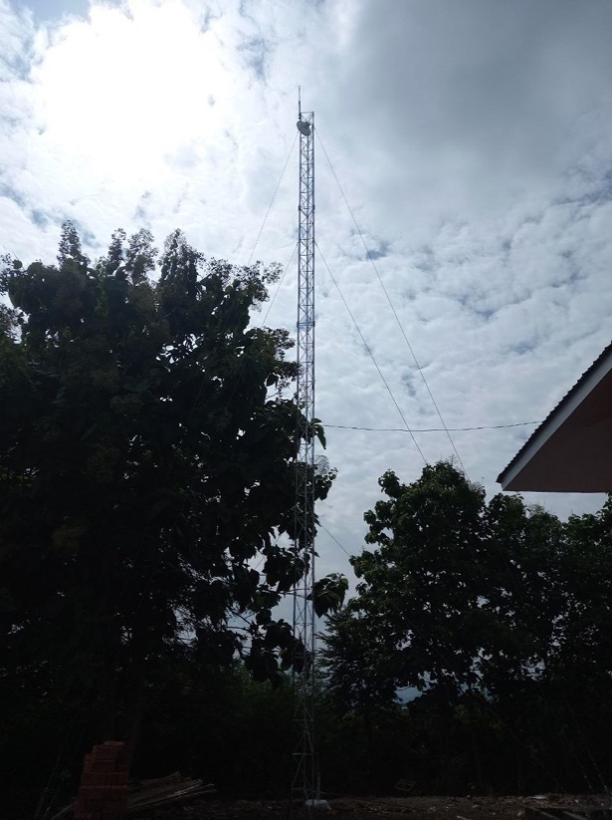

Gambar 1. 10 Tower Gedung 2

1. Router dan UPS

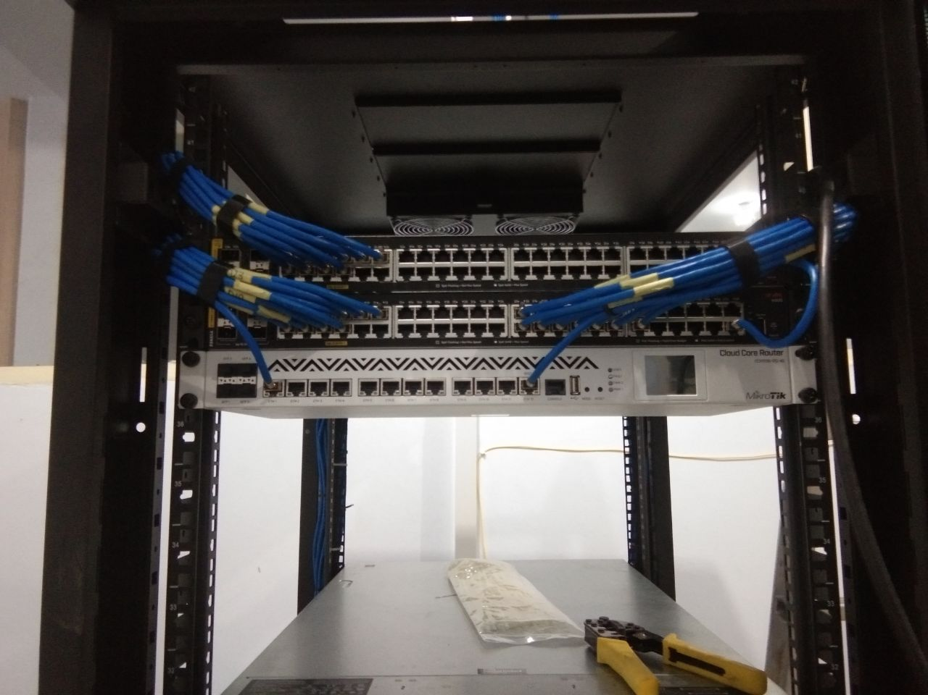

Gambar 1. 11 Instalasi Main Router

Gambar 1. 12 Instalasi UPS

1. Access Point
2. Access Point Gedung 1

|  |
| --- |
| LOKASI AP |
| G1-LT1-DEPAN-PINTU-UTAMA |
| G1-T1-DEPAN-R-ADMIN |
| G1-T1-DEPAN-R-UMUM |
| G1-LT1-R-KETUA-JURUSAN |
| G1-LT1-DEPAN-WR1   |
| G1-LT1-DEPAN-WR2 |
| G1-LT1-R-RAPAT |
| G1-LT1-RUANG-REKTOR   |
| G1-LT2-DEPAN-AULA |
| G1-LT2-DEPAN-PERPUS |
| G1-LT2-DEPAN-R-GUDANG |
| G1-LT2-DEPAN-R-LAB |
| G1-LT2-DEPAN-R-S-203 |
| G1-LT2-DEPAN-R-KLS-202 |
| G1-LT2-DEPAN-SERVER |
| G1-LT2-R-DOSEN-MATEMATIKA |
| G1-LT3-R-KULIAH-07   |
| G1-LT3-R-SEMINAR |

1. Access Point Gedung 2

|  |
| --- |
| LOKASI AP |
| G2-LT2-AP1 |
| G2-LT2-AP2 |
| G2-LT2-AP3-BELAKANG-KIRI   |
| G2-LT2-AP4-BELAKANG-KANAN   |
| G2-LT2-AP5-KANAN   |
| G2-LT2-AP6-KANAN |
| G2-LT1-AP7-KIRI   |
| G2-LT1-AP8-KIRI |
| G2-LT1-AP9-KORIDOR-BELAKANG-KIRI   |
| G2-LT1-AP10-KORIDOR-BELAKANG-KANAN |
| G2-LT1-AP11-KANAN |
| G2-LT1-AP12-KANAN |

# **HASIL PENGUJIAN AKSES INTERNET**

1. Bandwidth

Pengujian bandwidth dilakukan dengan menggunakan tool Badwidth Test pada router utama ITH ke Router Lain yang ada di internet untuk mengetahui besaran total bandwidth Uplink dan Downlink yang bisa didapatkan pada jaringan ITH pada gambar 1.1 didapatkan total Upload 116 Mbps dan Download 112 Mbps

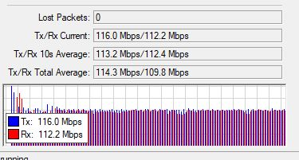

Gambar 1. 13 Pengujian Total Bandwidth



Gambar 1. 14 Status Bandwidth Interface Internet

1. Router

Pengujian konektifitas ROUTER dengan melakukan PING ke server google, guna menguji resource dalam mencapai atau menghubungi target yang ditentukan. Pada Gambar 1.14 menampilkan informasi yang didapatkan dalam pengujian, paket yang dikirim = 17, paket yang diterima = 17, persentase paket loss =0%.

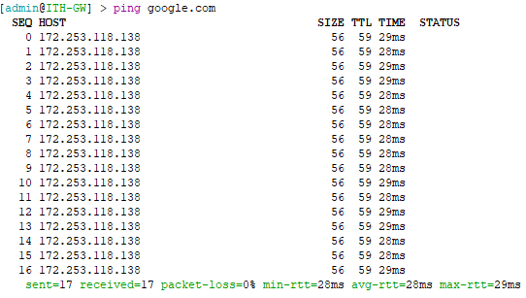

Gambar 1. 15 Hasil pengujian PING ke server google

1. Wireless

Pengujian bandwidth dengan menggunakan tool Badwidth Test pada perangkat mobile untuk mengetahui besaran total bandwidth Uplink dan Downlink yang bisa didapatkan pada jaringan ITH, pada gambar 1.15 menampilkan status konektifitas perangkat mobile ke salah satu Access Point, gambar 3.2 menampilkan nilai test yang didapatkan total Upload 18.63 Mbps dan Download 6.56 Mbps.

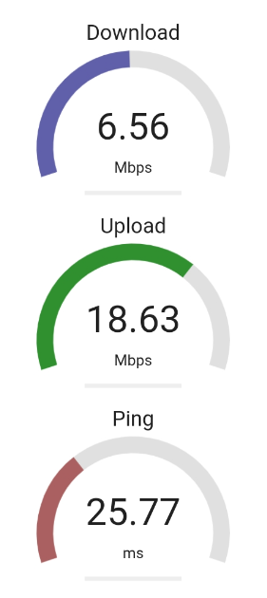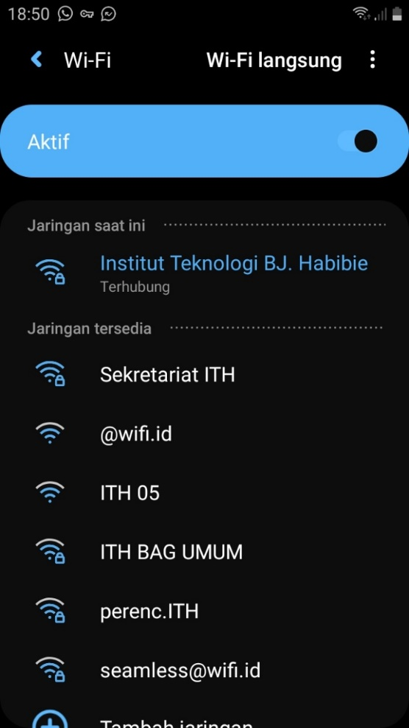

Gambar 1. 16 Pengujian Konektifitas ke perangkat Handphone

1. Server

Pengujian konektifitas SERVER dengan melakukan PING ke server google, guna menguji resource dalam mencapai atau menghubungi target yang ditentukan. Pada gambar 4.1 menampilkan informasi server farm1 yang didapatkan dalam pengujian, paket yang dikirim = 9, paket yang diterima = 9, persentase paket loss=0%, gambar 4.2 menampilkan informasi server farm2 yang didapatkan dalam pengujian, paket yang dikirim = 5, paket yang diterima = 5, persentase paket loss = 0%.

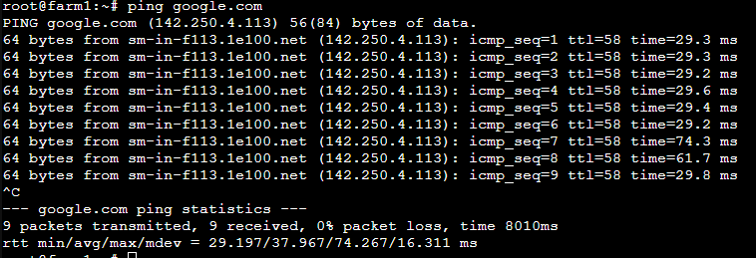

Gambar 1. 17 Hasil pengujian PING Server farm1 ke server google

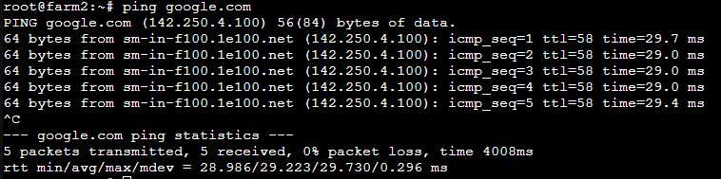

Gambar 1. 18 Hasil pengujian PING Server farm2 ke server google

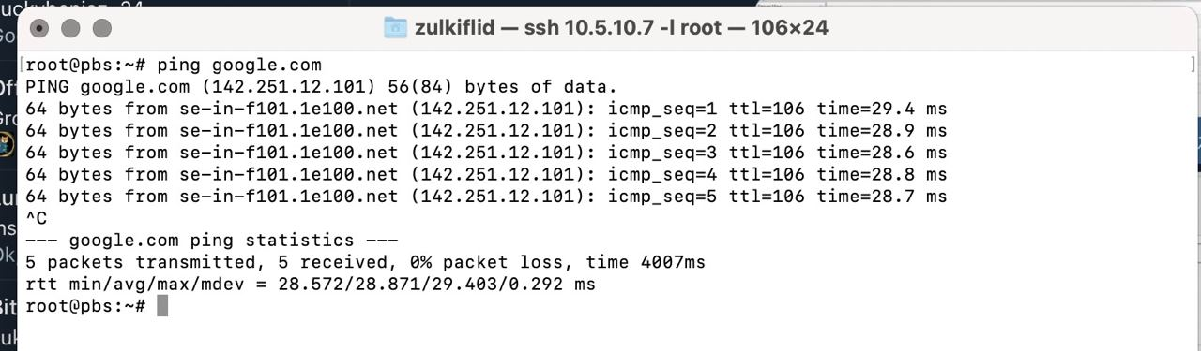

Gambar 1. 19 Hasil pengujian PING Server pbs ke server google

# **PENGECEKAN KONFIGURASI JARINGAN DAN SERVER**

Setelah dilakukan pengecekan konfigurasi yang dibuat oleh kontraktor telah sesuai dengan mapping konfigurasi yang diinginkan.

1. Konfigurasi Router
2. Default Gateway

Pengujian untuk memastikan semua konektifitas keluar lewat router utama.

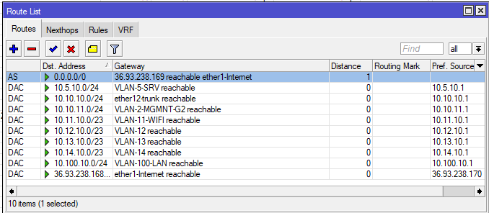

Gambar 1. 20 Konfigurasi Default Gateway

1. DNS Server

Pengujian untuk memastikan device yang terkoneksi ke jaringan menggunakan dns server pada router utama.

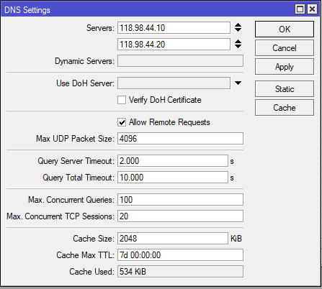

Gambar 1. 21 Konfigurasi DNS Server

1. DHCP Server

Pengujian untuk memastikan Router utama berfungsi sebagai pemberi IP ke perangkat yang terhubung ke jaringan.

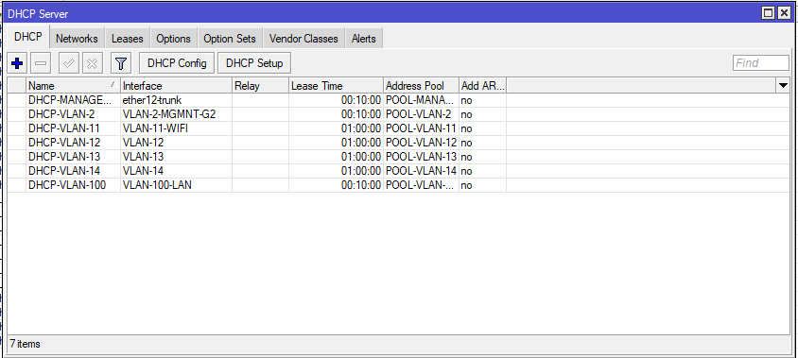

Gambar 1. 22 Konfigurasi DNS Server

1. NAT

Pengujian untuk mamastikan semua private IP keluar keinternet dengan menggunakan IP Publik dari ITH.

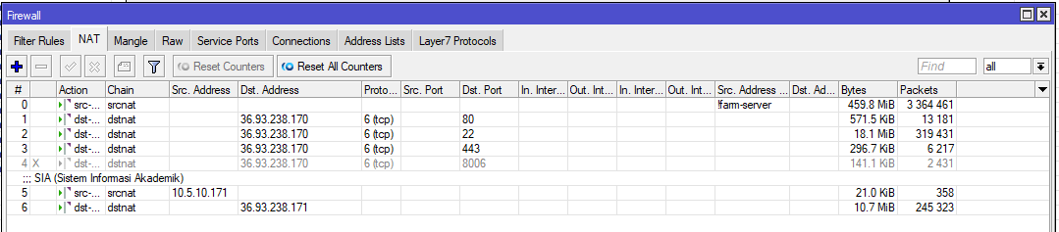

Gambar 1. 23 Konfigurasi NAT

1. VPN Management

Pengujian Untuk memastikan bahwa perangkat / server yang ada di area private dari diakses secara aman.

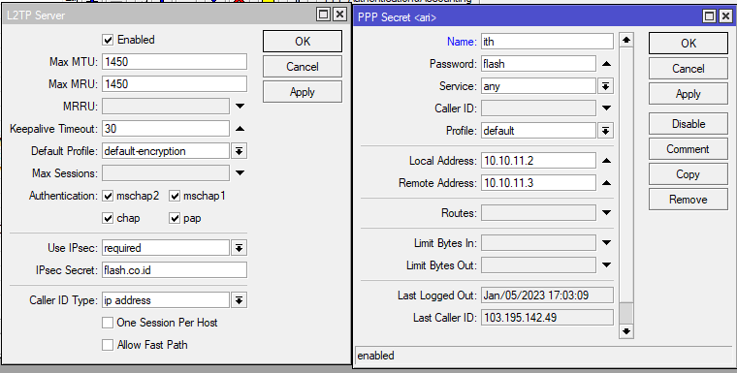

Gambar 1. 24 Konfigurasi L2TP VPN

Selanjutnya pengujian vpn dilakukan dengan cara dial UP dari komputer windows dapat dilhat pada gambar 1.25 dimana status dapat terkoneksi.

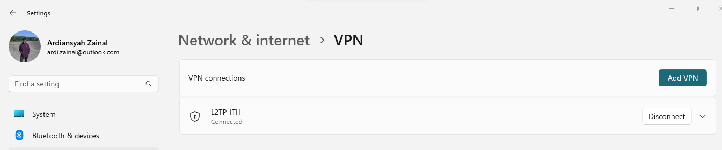

Gambar 1. 25 Status client terkoneksi ke vpn

1. Konfigurasi Server
2. Konfigurasi Raid pada Main server

Pengecekan konfigurasi raid dilakukan untuk memastikan system backup hardisk berjalan dengan baik.

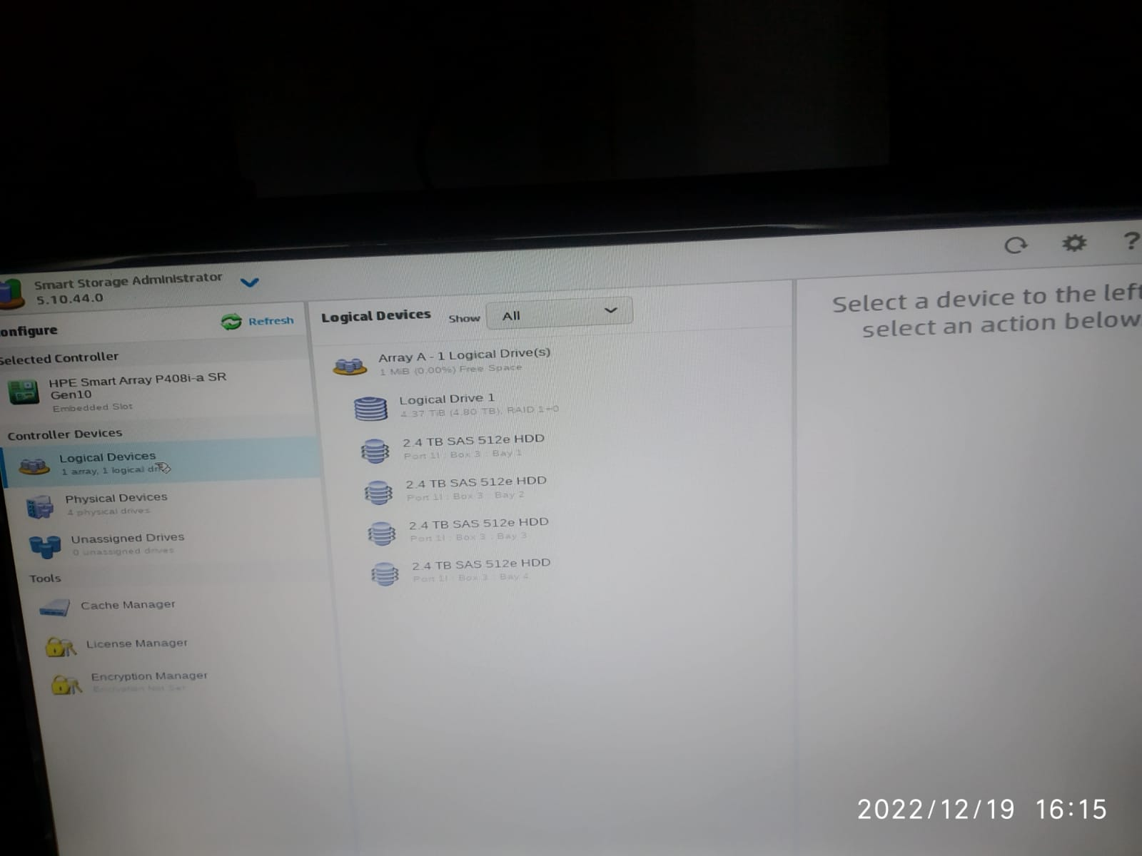

Gambar 1. 26 Konfigurasi Raid 1+0 pad main server

1. Instalasi Hypervisor Proxmox

Pengujian untuk memastikan hypervisor sudah terinstall dengan baik dan dapat berjalan sesuai dengan semestinya.

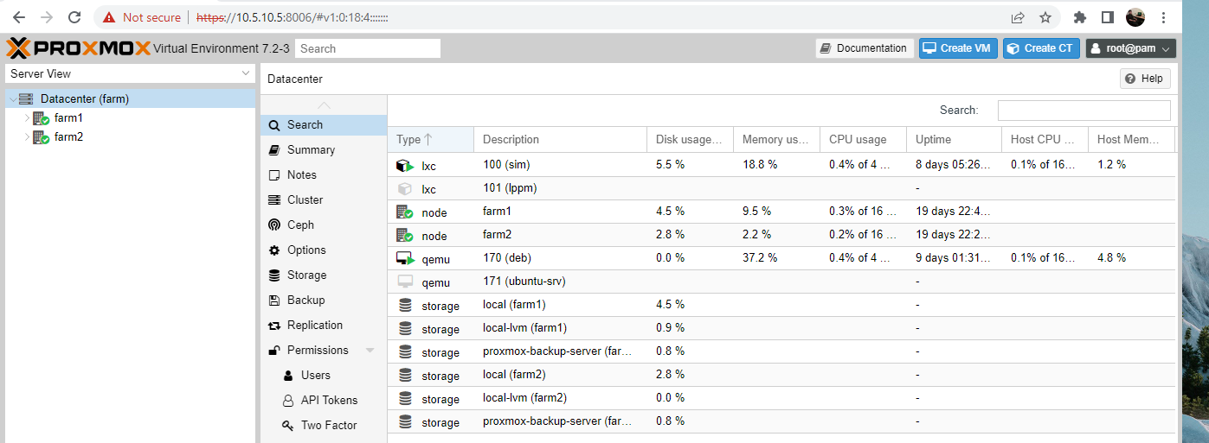

Gambar 1. 27 Intalasi Hypervisor Proxmox

1. VPS (Linux Container)

Pengujian pembuatan vpn dilakukan pada hypervisor.

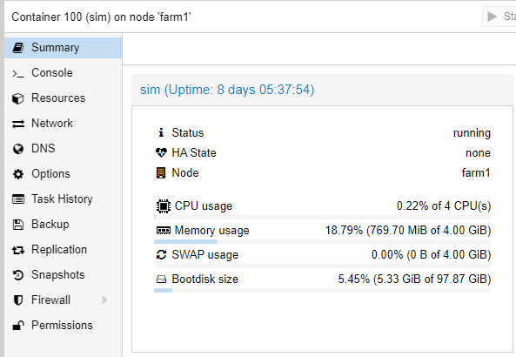

Gambar 1. 28 Status VPN Berjanlan dengan normal

1. Instalasi Backup Server

Pengujian apakah backup server sudah berjalan sesuai dengan di inginkan dengan melihat daftar hasil backup.

Gambar 1. 29 instalasi Backup Server

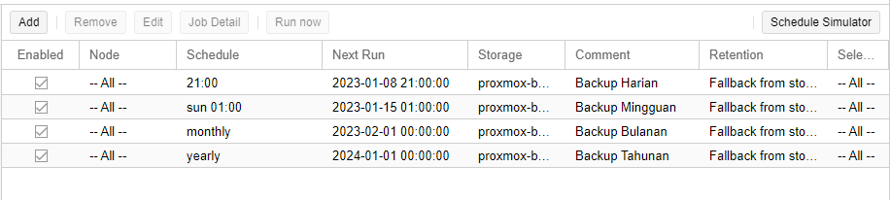

Gambar 1. 30 Penjadwalan Otomatis Backup

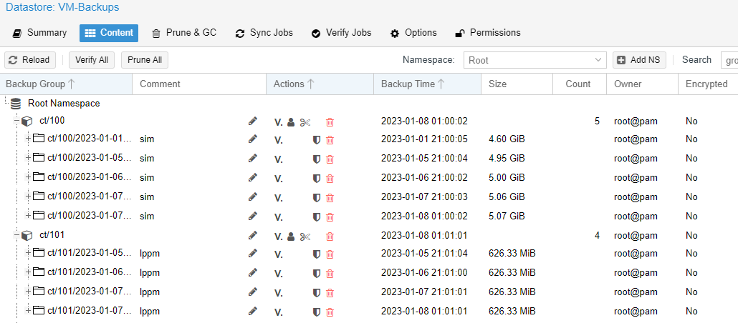

Gambar 1. 31 List Hasil Backup Otomatis

1. Konfigurasi Access Point Dan Switch

Pengujian dilakukan dengan melihat hasil konfigurasi Access Point dan Switch pada aruba central (cloud)

1. Access Point

Menampilkan jumlah access point yang terkoneksi ke Aruba central, menampilkan list device dengan informasi ip address dan status lainnya.

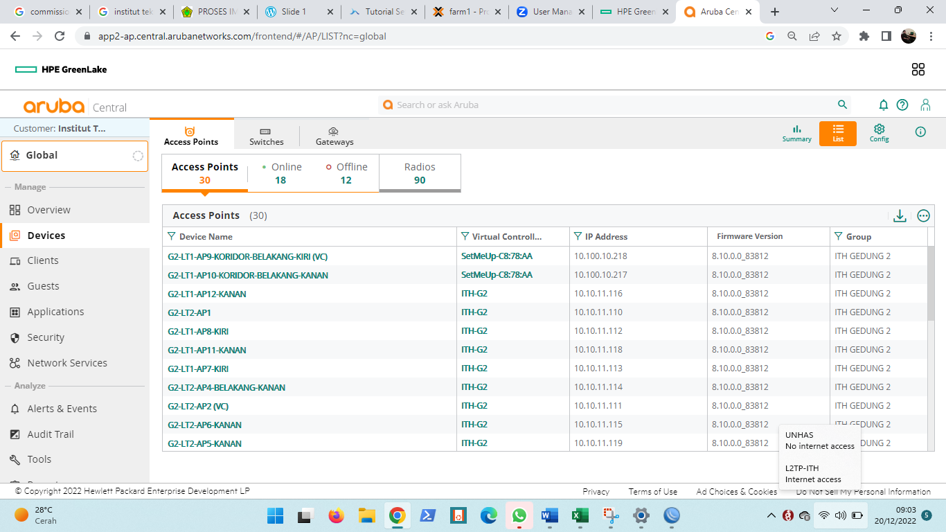

Gambar 1. 32 Daftar Access Point yang terkoneksi ke aruba central

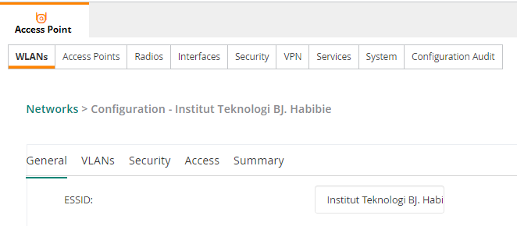

Gambar 1. 33 Konfigurasi SSID

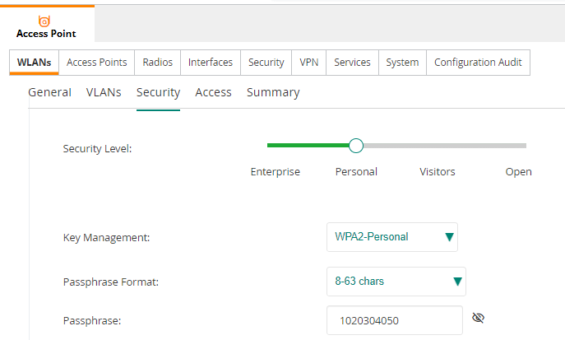

Gambar 1. 34 Konfigurasi Security Key

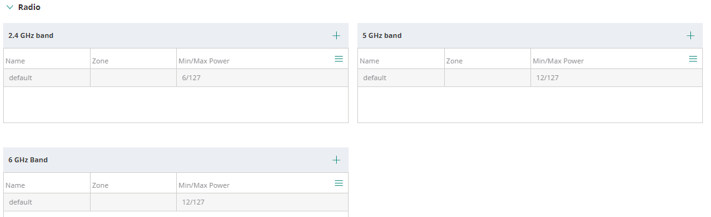

Gambar 1. 35 Status Enable Radio 2.4, 5Ghz, dan 6Ghz

1. Switch

Menampilkan jumlah Switch yang terkoneksi ke Aruba Central, menampilkan list switch dengan informasi device dan status lainnya.

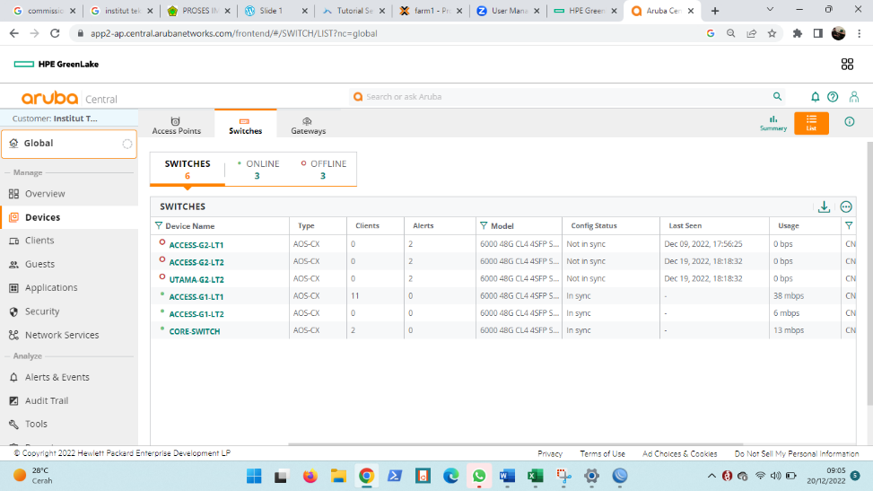

Gambar 1. 36 Daftar Switch yang terkoneksi

Menampilkan jumlah User yang terkoneksi ke perangkan Access Point secara real time, menampilkan informasi perangkat user dan status lainnya

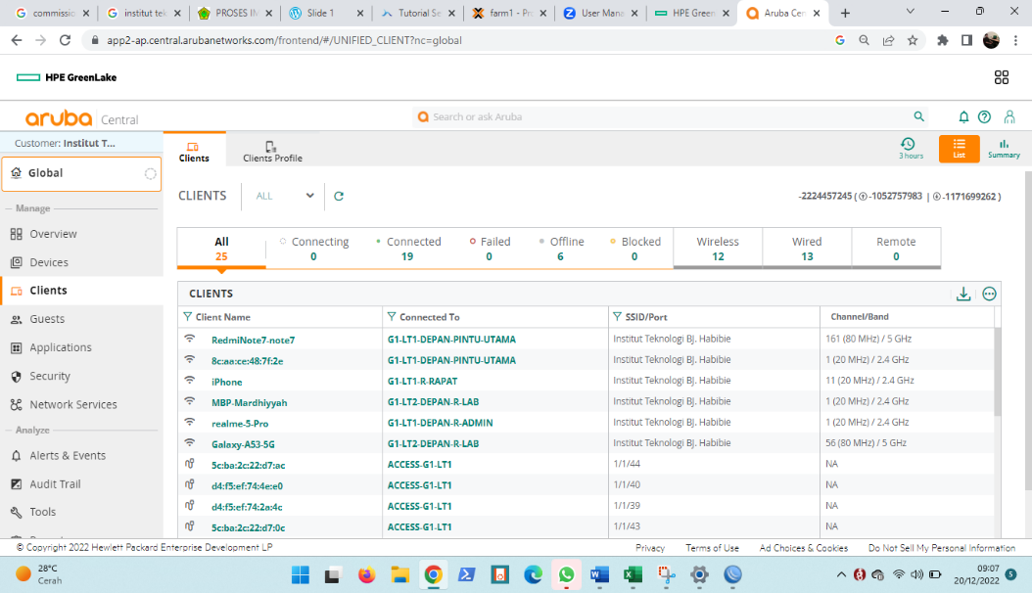

Gambar 1. 37 Daftar Perangkat yang terkoneksi ke jaringan

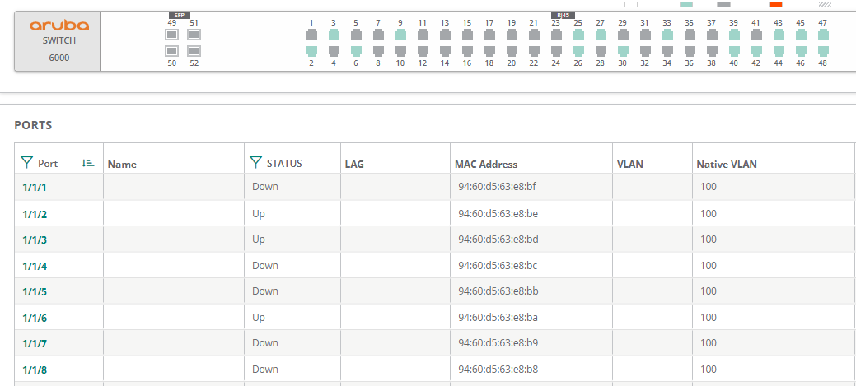

Gambar 1. 38 Konfigurasi VLAN Switch

1. Lisensi Perangkat Aruba

Menampilkan jumlah perangkat aksess point yang telah di lisensikan.

Gambar 1. 39 Status Lisensi Perangkat

1. CCTV Datacenter

Menampilkan jumlah CCTV yang terkoneksi ke Unifi Cloud Controller, Memberikan informasi status, ip address dan informasi lainnya pada perangkat cctv.

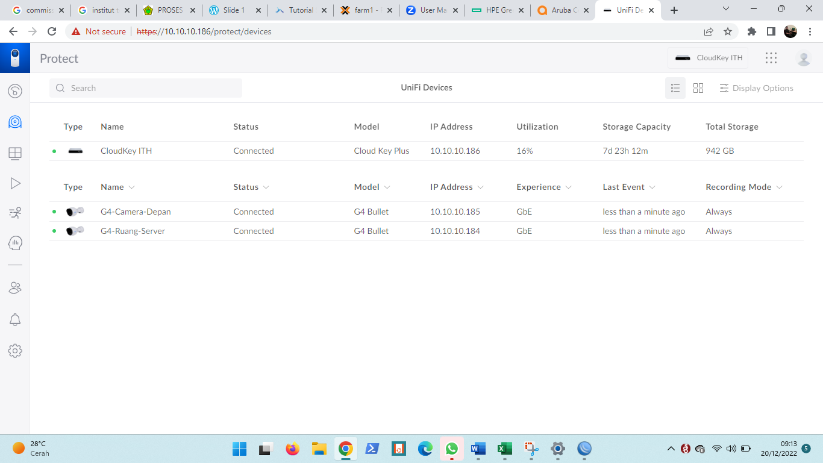

Menampilkan Tangkapan layer real time yang di rekam oleh cctv.

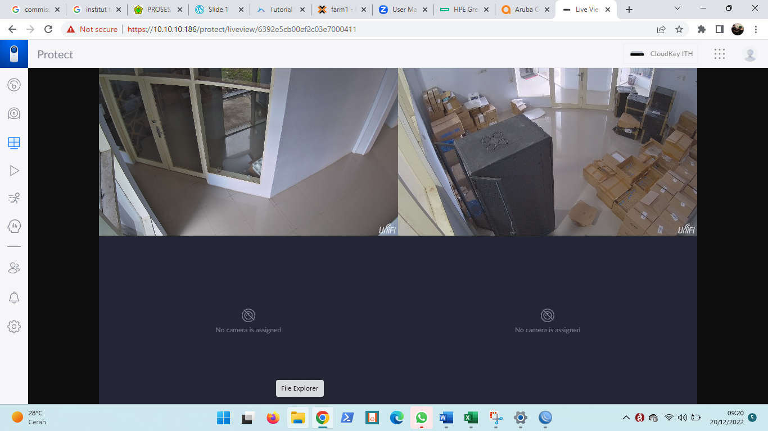

Gambar 1. 40 Grid View CCTV

1. Acceess Point Outdoor

Akses Konfigurasi AP outdoor penghubung antara Gedung 1 ke Gedung 2.

Gambar 1. 41 Status Point To Point

Hasil speedtest AP Outdoor dari Gedung 2 ke Gedung 1

Gambar 1. 42 Speedtest Point To Point Access Point

**Catatan:**

1. Perangkat Gedung 2 belum dinyalakan dikarenakan listrik yang belum stabil dan belum adanya pendingin ruangan
2. Server backup dipindahkan ke gedung 1 karena faktor listrik
3. **LAMPIRAN**
4. **Commissioning Test**

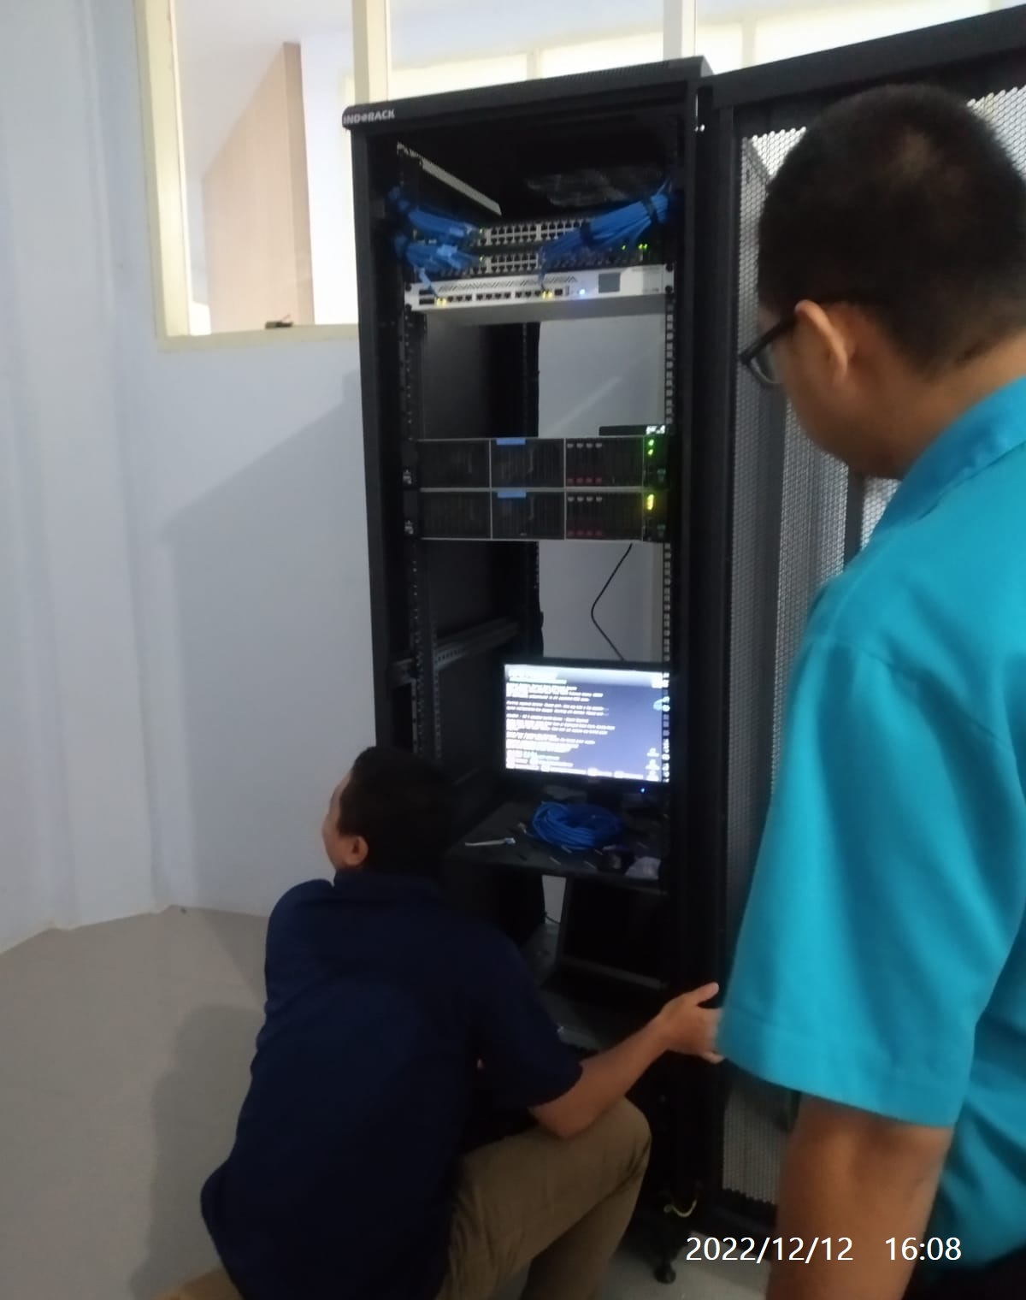

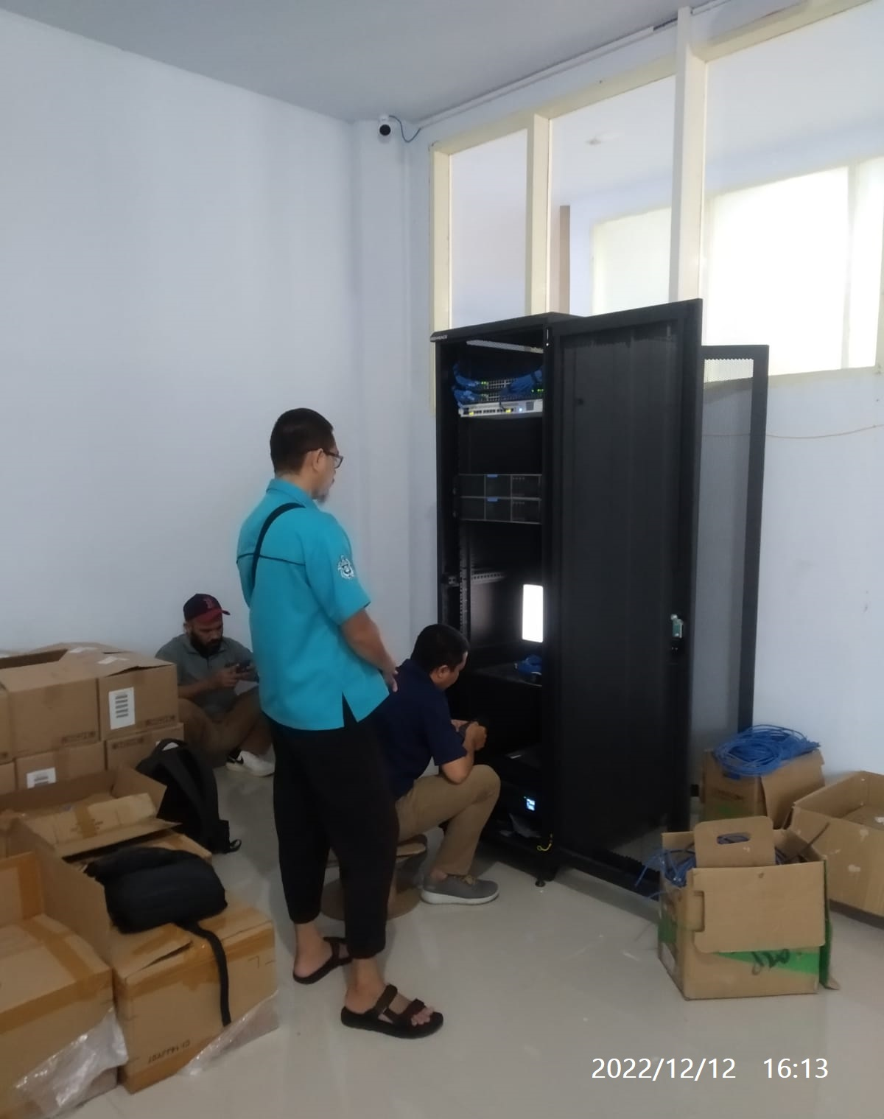

Pengecekan konfigurasi Router, Wireless, Switch, CCTV dan Server, pengecekan ini dimaksudkan untuk menyesuaikan konfigurasi dengan perencanaan awal, Lokasi pengecekan di Ruang ICT ITH Gedung 1.

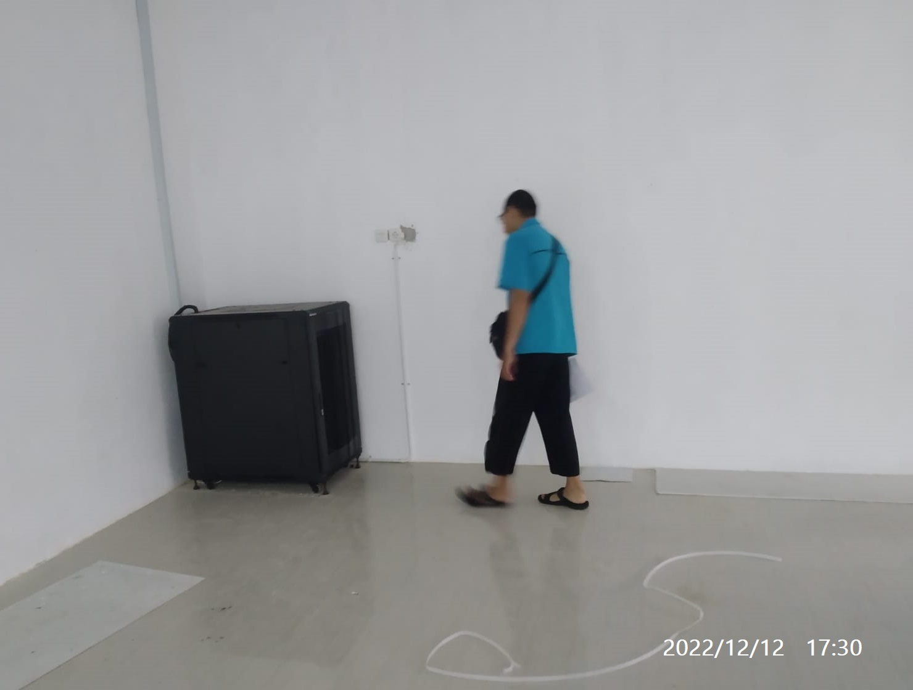

Pengecekan Kondisi dan Konfigurasi Wireless, Switch dan Server Backup, Lokasi pengecekan di Ruang ICT ITH Gedung 2.

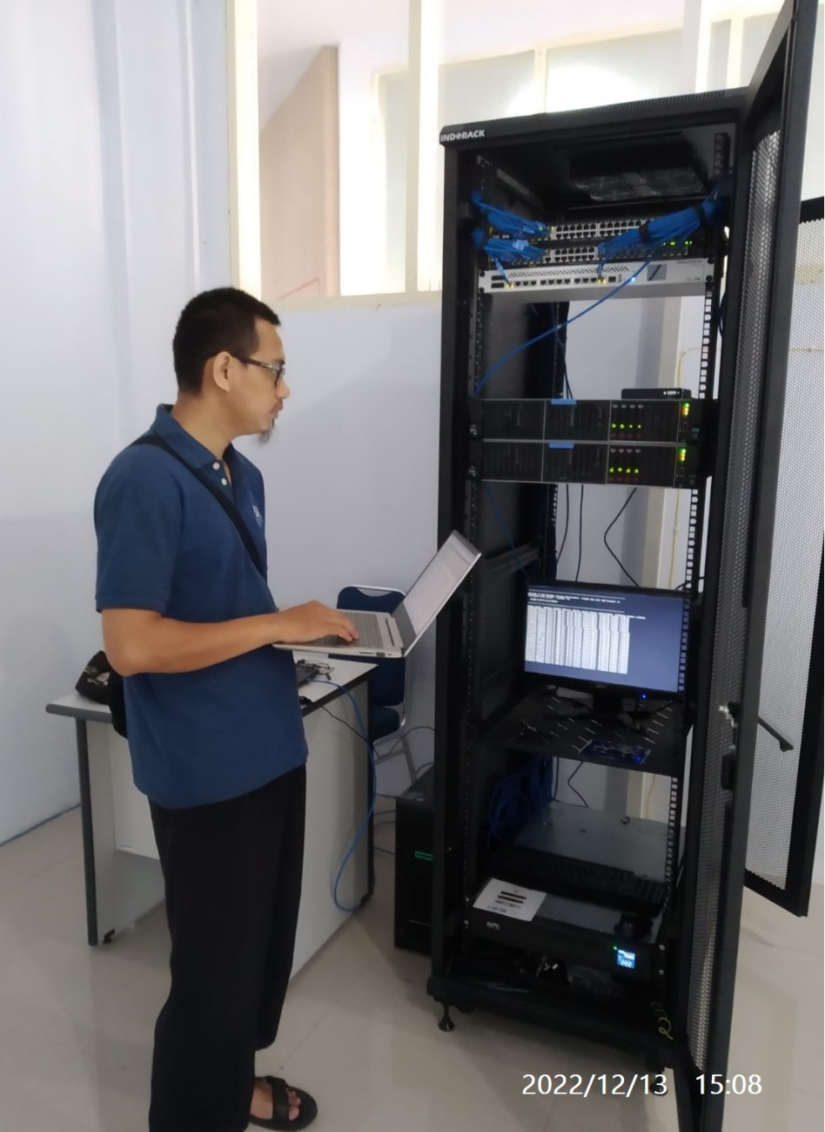

Pengujian Bandwith menggunakan tools bandwith test, pengujian Router dengan melakukan PING, Pengujian Server dengan melakukan pembuatan container pada hypervisor dan pengujian CCTV dengan melakukan testing view dan eksport record.

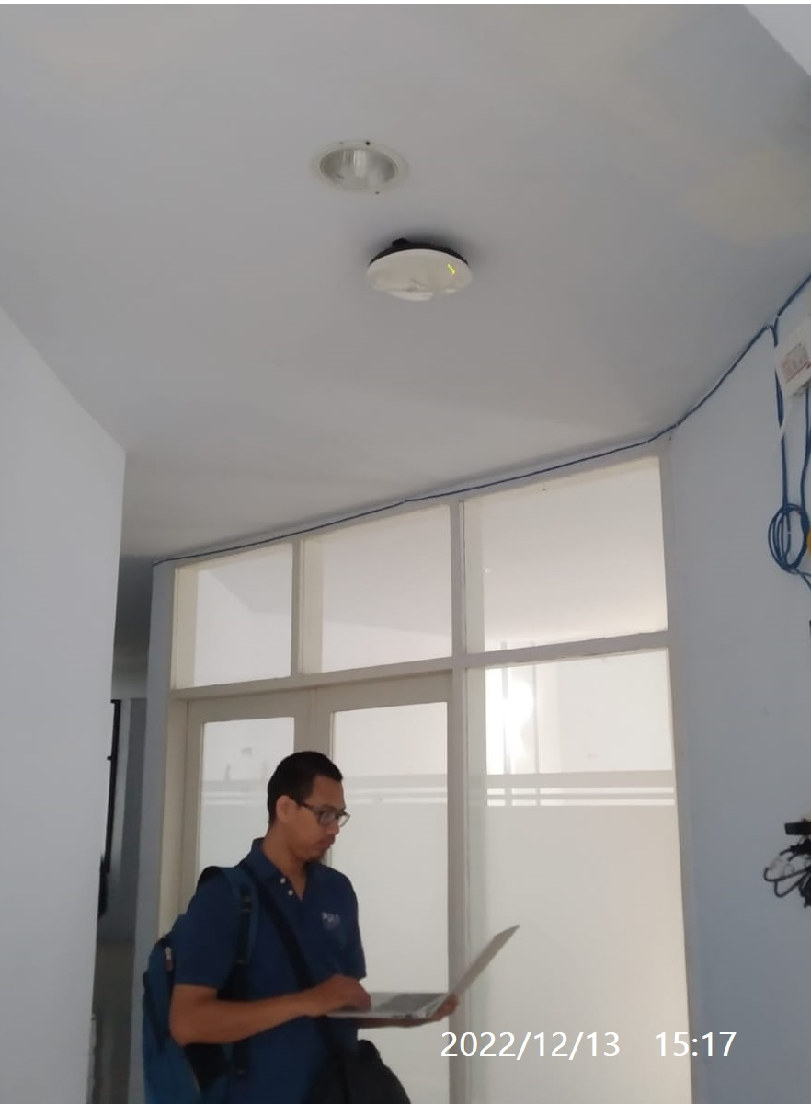

Pengujian Access Point, melakukan pengujian aksess dan speedtest pada perangkat wireless dan mobile.

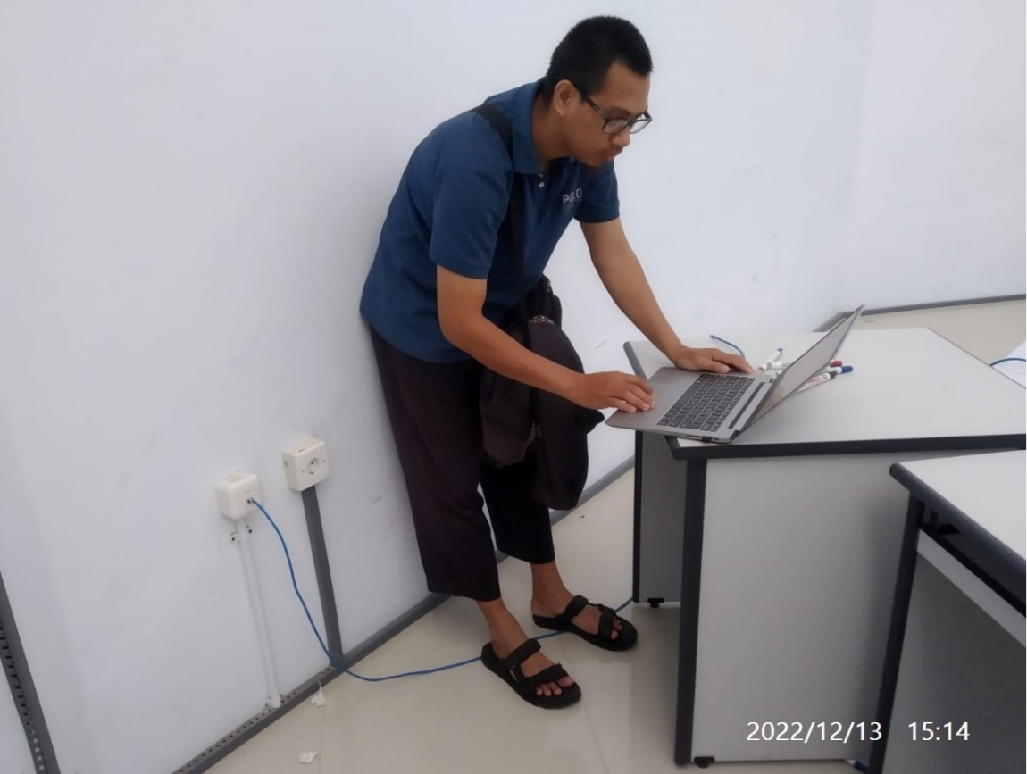

Pengujian Jaringan Kabel, melakukan pengujian aksess dan speedtest pada jaringan kabel.

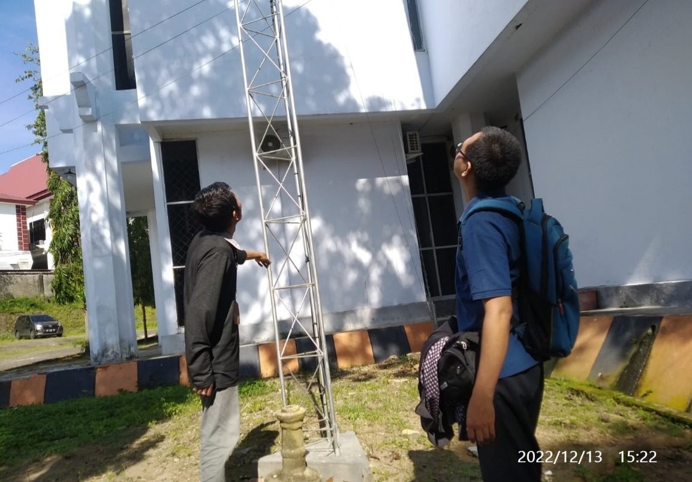

Pengecekan tower dan pointing radio antar Gedung.

1. **Seminar Hasil Commissioning Test**

Pada hari jum’at tanggal 16 Desember 2022 telah dilaksanakan seminar hasil commissioning test yang dihadiri oleh WR 2 ITH (Dr Ir Mohammad Mochsen Sir ), 3 orang staf ahli IT ITH, dan seorang perwakilan dari PPK. Dalam seminar ini tim konsultan memberikan pemaparkan dan menjelaskan mengenai hasil test commissioning yang telah di dapatkan dari pengujian pada tanggal 12-13 Desember 2022 di gedung 1 Dan gedung 2 ITH , pada kesempatan ini juga pihak konsultan memberikan penjelasan dan memastikan bahwa instalasi serta konfigurasi seluruh paket unit/alat yang diuji sudah sesuai dengan desain/persyaratan yang telah disepakati diawal.

